B2U3 The Internet-[workbook] Reading and Writing

*<My day online>*教学设计

金华市孝顺高级中学 高一英语 严晓倩

**课型：**读写课

**授课时长：**1课时（40分钟）

**主题语境：**人与社会—互联网使用

**一、整体设计思路**

1. **文本分析**

该文本选自新人教版高中英语必修二第三单元“互联网”workbook部分的Reading and Writing内容。这是一篇披着多模态外衣（网络博文）的记叙文，作者从第一人称视角以时间为线索记叙了自己一天的上网活动。其中第一段为导入部分，揭示了自己的生活与互联网的关系；第二至九段作者用写实的手法描述了自己从起床到睡前的每一项网络活动，并用一些简单的形容词表明了对互联网的态度。全文用词较简单，所描述的事件清楚易懂，呈现的观点也很明确，但其毫无约束自由使用互联网的情况与大多中国高中生不同，能很好地激发学生们思辨与讨论。

1. **设计思路**

本节课旨在落实“双新”要求，实践课标理念，培养学生自主阅读能力，提供深度学习体验，关注内容、思维和语言三者的有机融合，从信息提取、对比反思、讨论分享等多方面，夯实输入过程，力求通过搭建合适支架，找到学生的最近发展区，渗透写作微技能的培养，让输出水到渠成，最终促进学生写作能力的提升和思维的发展。活动设计如下：

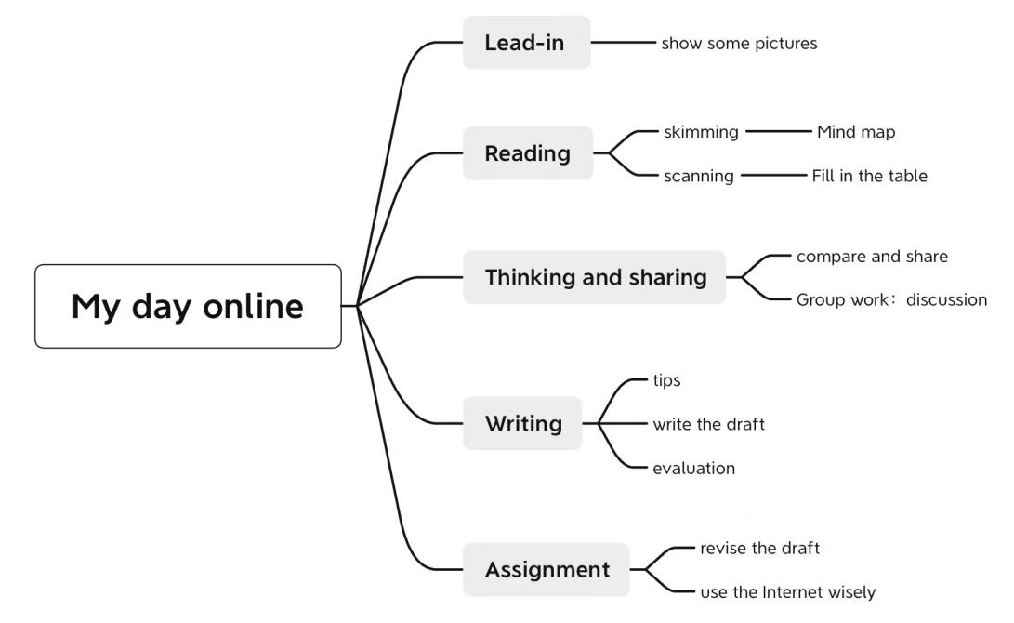

1. **理论依据**

《普通高中英语课程标准》将英语学科核心素养凝练为语言能力、学习能力、思维品质和文化意识。英语学科核心素养中提出：学生应以主题意义探究为目的，以语篇为载体，在理解和表达的语言实践活动中，融合知识学习和技能发展，通过感知、预测、获取、分析、概括、比较、评价、创新等思维活动，构建结构化知识，在分析问题和解决问题的过程中发展思维品质，形成文化理解，塑造学生正确的人生观和价值观，促进英语学科核心素养的形成和发展。

1. **学情分析**

本课的授课对象为金华市孝顺高级中学高一学生，他们在此前一周完成了大部分与“互联网”话题有关的课时学习，储备了较多与该话题相关的词汇，也对记叙文的写作顺序较为熟悉，因此在对该文本的理解和梳理上困难不大。但他们语言基础薄弱，尤其在说和写这两项输出活动中存在较大的畏难情绪，相关能力较为欠缺。

**二、教学目标**

1. 学生能通过自主预习发现该博文推进的线索，分析文本结构，并梳理作者“上网活动”的信息
2. 学生能结合自身经历、自主思考与文本内容进行比较并做出评价
3. 学生能选取合理且个性化的逻辑和结构组织观点，运用恰当的主题语言撰写博文评论
4. 学生能提高自控力和自省力，在生活中科学理性地使用网络

**三、教学重难点**

1. 引导学生抓住时间线索，运用可视化工具（表格）精准提取上网活动关键词，并进行合理归类。
2. 激发学生阐述自己的真实观点与看法
3. 引导学生选取合理且个性化的逻辑和结构组织观点，运用恰当的主题语言撰写博文评论

**四、教学过程**

* **Step1 Lead-in**

Activity1. Show students three pictures about online activities and help them understand three activity type: Entertainment, Social use, Learning.

【设计意图】该活动为实现目标1做铺垫

该环节从日常生活中常见的上网活动导入，激活相关背景，渗透对上网活动进行分类的思想，帮助学生在下个活动中准确进行判断。

* **Step2 Reading**

Activity2.Skimming

Students are asked to skim the passage quickly and draw the mind map of the outline.

【设计意图】该活动为实现目标1

该环节旨在检测学生课前的自主阅读成果，通过邀请学生上黑板画图展示来帮助他们开展同伴互学，属于浅层思维激活。

Activity3.Scanning

1.Students are asked to find out how the writer organized the passage.

2.Fill in the table with the online activities the writer does throughout the day and mark each activity as entertainment, social use or learning.

【设计意图】该活动为实现目标1,也为实现目标2,3做铺垫

该环节通过随机请学生回答的方式检测学生课前的自主阅读成果，并通过追问和提示帮助学生击破难点，从简单的梳理信息过渡到类型判断，提升思维层次。教师先示范，学生后回答的方式降低了该活动难度，减轻学生的课堂焦虑。

* **Step3 Thinking and sharing思辨与分享（充分讨论）**

Activity4.Compare and reflect

According to the table, discuss in groups to share experience and ideas about the following questions.

1)Do I do it, too?

2)Is it a good or bad activity, why?

3)Is there anything better or just as good to recommend?

【设计意图】该活动为实现目标2,也为实现目标3,4做铺垫

该活动教师先以自己为例，将关键词连词成句进行分享，降低学生表达难度。再安排学生两人一组展开交流，最后邀请学生主动分享自己的上网活动经历和对这些活动的观点态度，引导学生进行对比学习，初步激发他们开展评价的欲望。

Activity5.Group work

Do you think it is a good idea to spend so much time online every day? Why or why not?

【设计意图】该活动为实现目标2,也为实现目标3,4做铺垫

该环节通过四人小组讨论引发更多观点碰撞，激发思维火花，充分挖掘学生的思辨能力，为学生创造更多表达的契机。

* **Step4 Writing：**Write a comment about the blog post.

Activity6. Giving tips

Tip1: Choose the way you prefer to organise your ideas logically.

Tip2: Be sure to start with an introduction and end with a conclusion.

【设计意图】该活动为实现目标3

该环节通过提供不同的观点组织方式为学生构建个性化文本提供多种可能，明确的文体结构要求又对学生写作评论性文章提出了规范要求，可以说是既自由又有约束。

Activity7. Independent writing

【设计意图】该活动为实现目标3

Activity8. Evaluation

Ask the students to evaluate deskmate’s comment with the help of the provided checklist.

*Checklist:*

1. Does the comment start with an introduction and end with a conclusion?
2. Does the writer show the idea clearly in the introduction?
3. Are the ideas well organised?
4. Does the writer include examples, explanations, or comparisons?
5. Can you find any grammar, spelling or punctuation mistakes?

【设计意图】该活动为实现目标3,4

该环节通过同桌互评锻炼学生的评价能力，也帮助他们开展同伴互学，培养学生的自主学习能力。

*Possible version范文：*

I think your daily online activities are very interesting.

I also like to stream music and audio books for entertainment. I also like to watch videos too. It is good that you use an app and podcast to learn English everyday. You can also stream English songs and films to help practise and hear natural English being spoken.

To sum up, I think that your online activities are well balanced among entertainment. social use, and learning.

**五、教学反思**

一（5）班的英语课堂一直都较安静，学生整体较内向，不太敢于表现，今天的课堂表现在意料之中。一节读写课，学生既要阅读文章又要完成写作任务，对他们来说是非常有挑战的。因此，我在课前就下发了学案，让学生根据学案第一页的问题对课文内容进行自主预习，意在节约部分文本分析的时间，为本节课重点内容——写作任务的完成提供更多支架性活动时间。从回答情况来看，学生自主预习做得不够扎实，还需教师在作业过程中多指导。学生的课堂表现，一开始较为拘束紧张，但随着学习和讨论的推进，教师的追问和引导，学生思维渐渐活跃起来，表达的欲望也慢慢变强烈了。整节课教学节奏把握较好，各环节之间衔接流畅，以问题链形式环环相扣，层层递进。美中不足的一点是最终学生的写作成果未得以呈现。

**六、板书设计**

My Day Online

**Online activity**

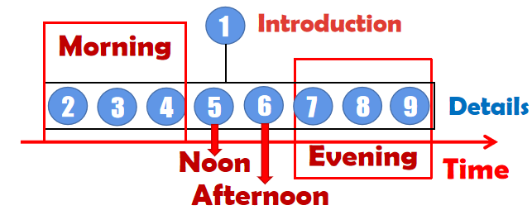

**S**ocial use

**L**earning

**Entertainment**